Видови на агли

*Мерна единица за големина на агол се вика степен. *Големината на аглите се мери со помош на АГЛОМЕР. -правиот агол има 90 степени и се бележи (90*) -остриот агол е помал од 90 степени -тапиот агол е поголем од 90 степени -рамниот агол има 180 степени (или два прави агли) -полниот агол има 360 степени (или четири прави агли)

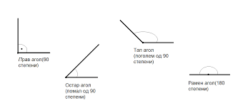

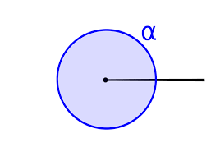Полн агол (360 степени)

